1. entry的3种写法： 1.字符串，2.数组， 3.对象
2. 、字符串：指定从这个文件路径下面的文件作为打包的入口文件

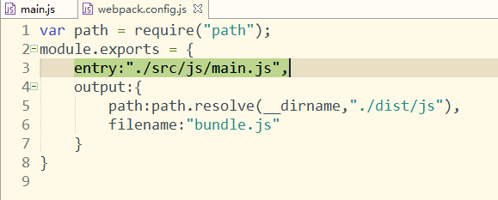

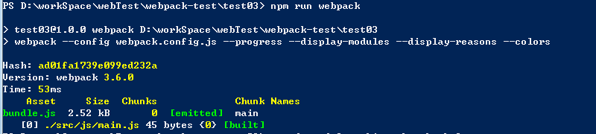

1. 、数组：如果存在多个入口，可用数组的方式，将其统一打包了一个文件内

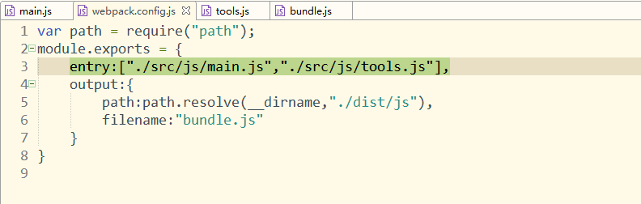

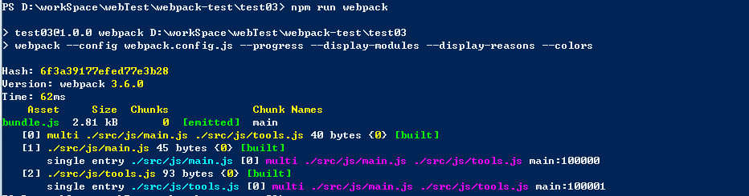

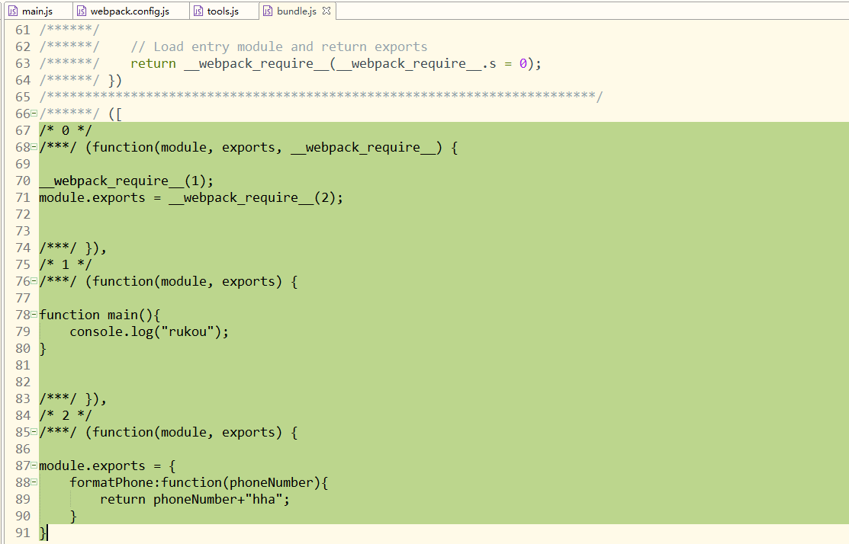

1. 对象：设置多个打包目标。每一对键值对都对应着一个入口文件。

**（多页面项目中用到这样的配置）**

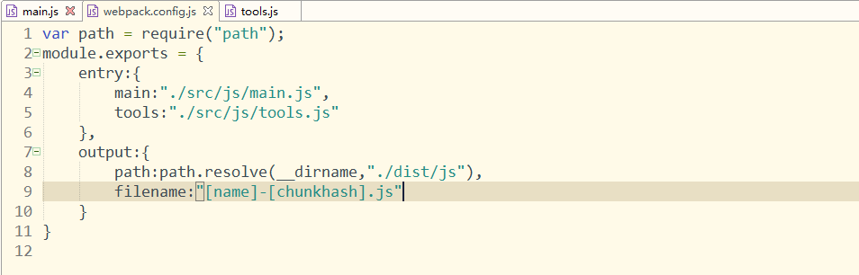

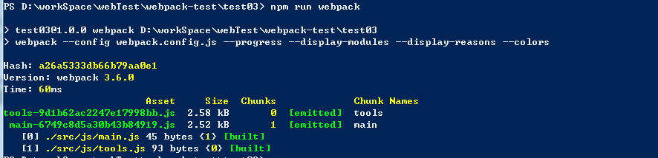

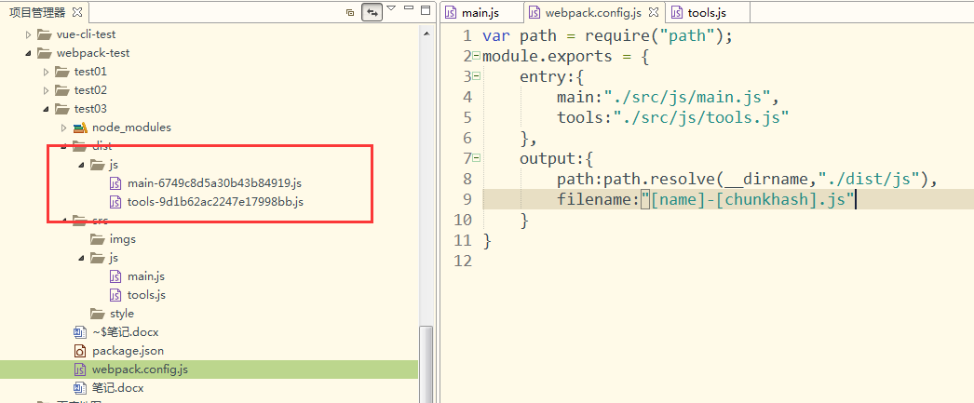

注：其中filename中的[]内的值的含义

[name]：是entry内对象的key值

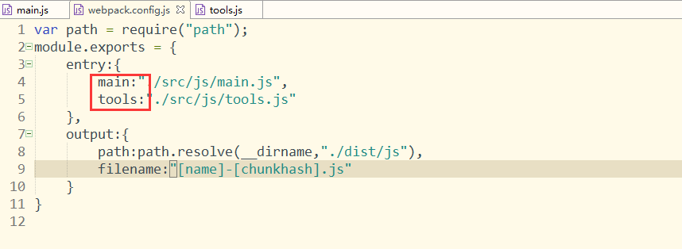

[hash]：此次打包的hash值

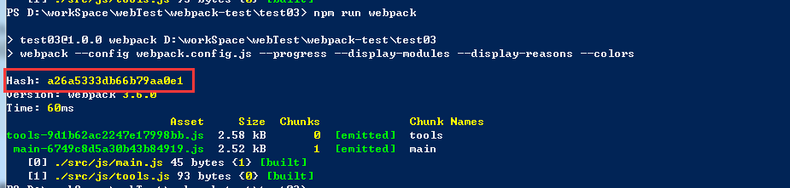

[chunkhash]：每个打包文件的hash值，可以理解为版本号

再次打包后，修改过的文件chunkhash会改变，没有修改的文件chunkhash不会变化

**这个对于项目中，静态资源的管理非常有用，可以做到项目内文件版本的修改，防止静态文件缓存导致无法起效**

1. 当打包的js文件名称是动态的，html内改如何引用呢？使用html-webpack-plugin插件

安装插件



配置html-webpack-plugin

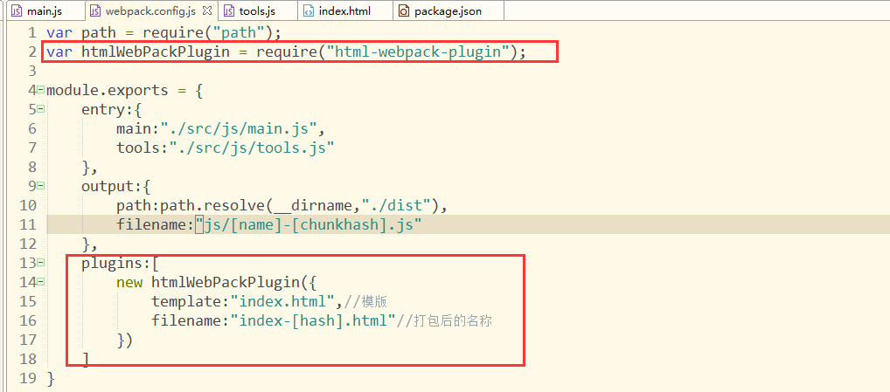

运行打包

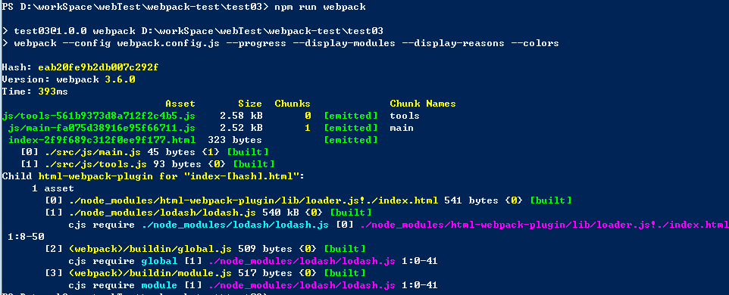

打包后

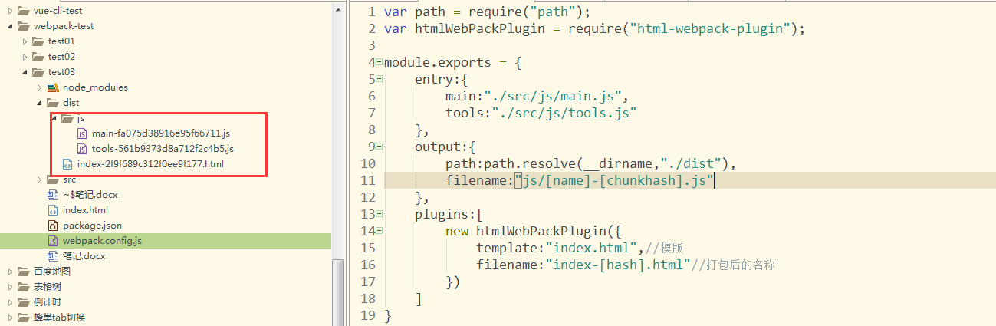

1. 插件中传参输，在模版中引用

配置

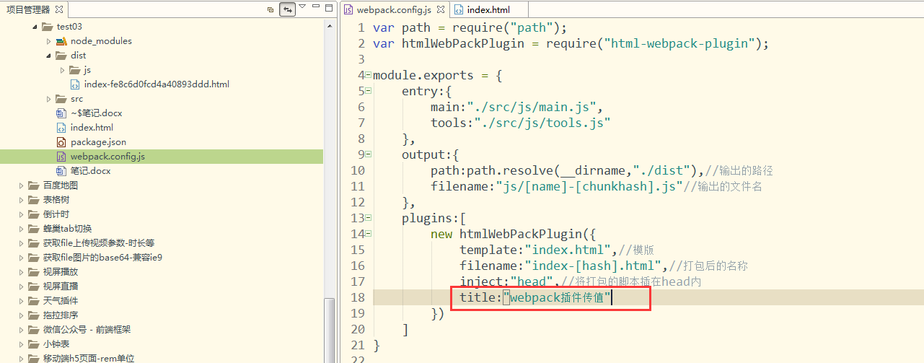

取值

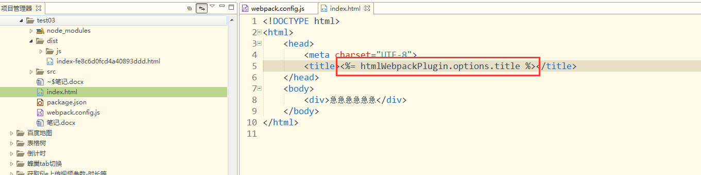

打包结果

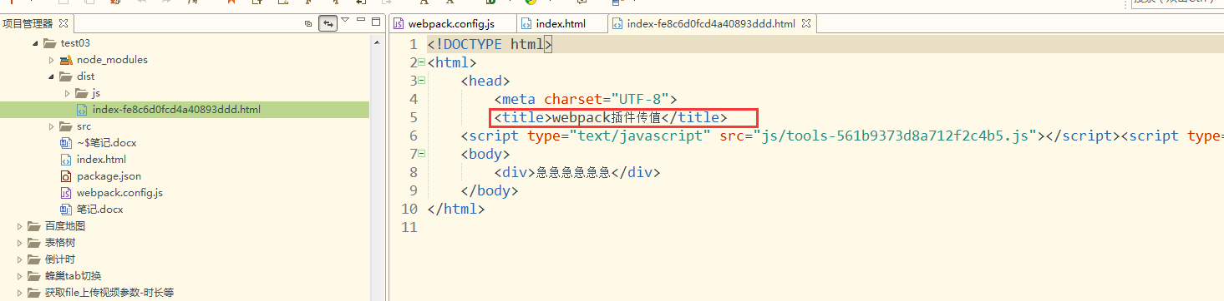

1. 对引用的文件添加版本号，防止缓存

配置

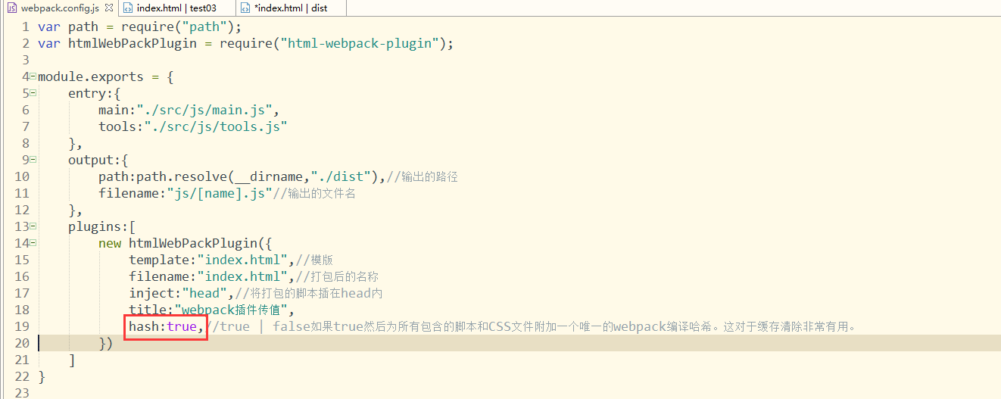

打包结果

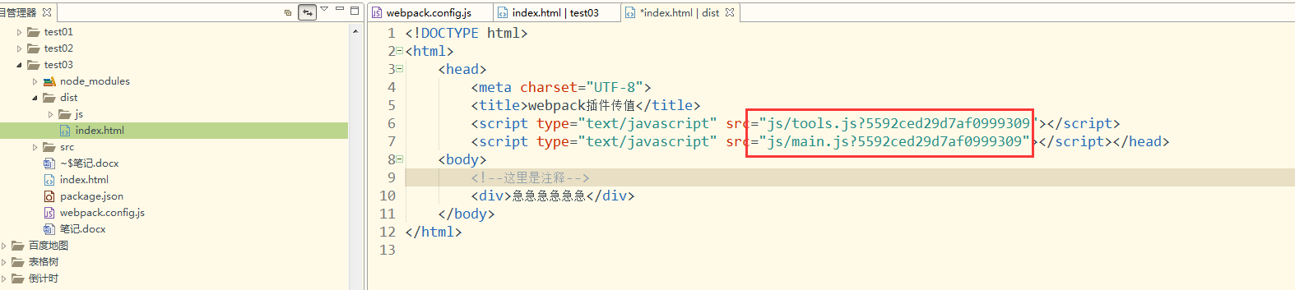

5、html-webpack-plugin对打包后的html文件进行压缩

